HX4987 Scheda creata il 19 luglio 2025
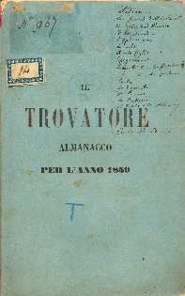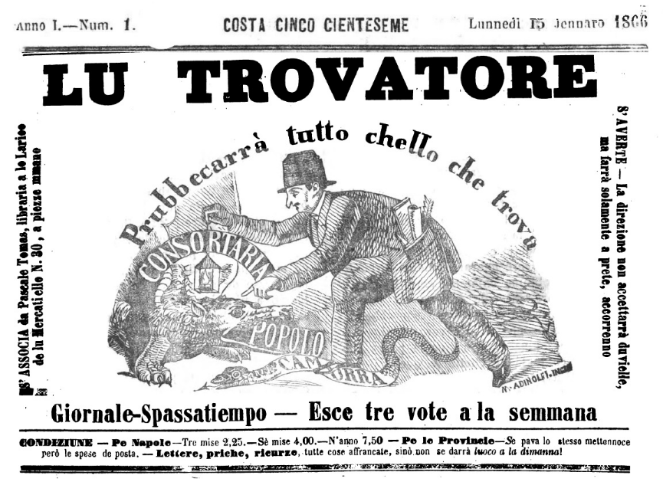
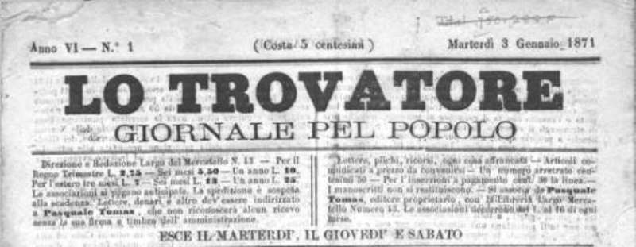Descrizione storico-bibliografica
Il *trovatore : almanacco per l'anno .... - Bologna : Tipi governativi Della Volpe e del Sassi, [1859]. – 1 volume ; 18 cm. - MOD1738455
Soggetto: Almanacchi letterari - 1859

Lu *trovatore : giornale-spassatiempo. - Anno 1, n. 1 (15 jennaro 1866)-anno 15 (1879). - Napoli : Tip. dell'Ateneo, 1866-1879. – 14 volumi ; 31 cm. ((Trisettimanale; poi quotidiano. - Il complemento del titolo varia: giornale pel popolo; poi: giornale politico del popolo. - Sospeso dal 4 giugno al 27 agosto 1866. - Nel mese di agosto sostituito da: La lenternella. - IEI0105524; CFI0423378
Variante del titolo: Lu *truvatore
Soggetto: Politica – Italia meridionale – 1866-1879
Copie digitali 1(1866)-3(1868); 6(1871); 1866; 1867; Editoriali 1866
La *lenternella : giornale per tutte. - Anno 1, n. 1 (9 agosto 1866)-n. 6 (21 agosto 1866). - Napoli : Tip. dell'Italia, 1866. – 1 volume ; 31 cm. ((Trisettimanale. - Sostituisce nel mese di agosto Lu trovatore durante la sua sospensione. - IEI0107167
Copia digitale: 1866

Il *trovatore : giornale settimanale indipendente. - Foggia : Ciampitti, [1883-1884]. – 2 volumi ; 29 cm. ((Descrizione basata su: Anno 2, n. 16 (1884). - FOG0491401

Informazioni storico-bibliografiche
LO TROVATORE GIORNALE DEL POPOLO
LO TROVATORE fu uno dei tanti giornali che si opposero al nuovo regime. Giornale cattolico? Certo? Borbonico? Sicuramente?
Che fosse un giornale cattolico lo dichiarava apertamente, che difendesse le realizzazioni, fatte nelle Provincie Napolitane durante il regno borbonico, pure. Risente in alcuni passaggi di quella che diventerà una sorta di mitologia, molto in voga al giorno d'oggi, la elencazione dei primati che tanto fa discutere anche nel nostro ambiente cosiddetto identitario. Se, però andiamo a leggerci gli articoli inerenti l'Albergo dei Poveri e l'Esposizione Marittima e l'Arsenale di Napoli, ci rendiamo conto che questo paese ha un grosso debito di verità nei confronti delle regioni meridionali. Siamo nel 1871 e già il futuro (oggi il presente) di questo paese è ben delineato, non solo si buttano giù statue ed emblemi del passato governo borbonico e qui siamo nella normalità di un cambio di regime, ma si falsificano date ed eventi e qui si va oltre. Per tema che la opposizione politica all'Italia sabauda dilagasse e diventasse inarrestabile, si fece quadrato facendo tabula rasa della storia di un popolo, cancellandone fisicamente la memoria e lasciando spazio nei libri di storia solamente a resoconto falsi ed edulcorati che esaltavano le magnifiche sorti e progressive sabaudo-italiane. Si leggano a tal proposito gli articoli intitolati BUGIARDI! Si legga poi “UN'ULTIMA DISTRUZIONE” e UN'ULTIMA DISTRUZIONE (Continuazione e fine ) in cui si parla dell'Arsenale di Napoli. Riportiamo alcune parole profetiche:
Consideriamo ora la quistione dal lato economico, guidati da quanto egregiamente dice l'opuscolista. Esso scrive che un Arsenale non sorge per incanto, che per costruirlo e metterlo nelle condizioni in cui trovasi questo di Napoli, abbisognano almeno 30 anni e moltissimi milioni, che alla Spezia si lavora da 11 anni, si sono consumati 70 milioni, ed intanto quell'Arsenale non è ancora nel caso di funzionare bene e dare quei prodotti che dovrebbe per una Marina da guerra, sicché per vederlo finito chi sa quanti altri anni dovranno passare, e quanti altri milioni ingojerà....
Pubblichiamo una selezione di articoli (Aprile 1871 - Dicembre 1871) che si basa sulle nostre valutazioni e sulla leggibilità del testo, nel senso che sono stati scelti quegli articoli dove l?OCR ha funzionato meglio lasciando pochissimi errori da correggere. Ovviamente vi sono decine di CHIACCHIARIATEDINTO A LO CAFE' DE L'ALLEGRIA che sono piacevoli ed istruttive da leggere. A tal proposito informiamo gli amici e i naviganti che siamo riusciti a costruire un dizionario napolitano (per Open Office ma riteniamo si possa anche trasportare in Word) di circa 20mila parole partendo ovviamente da una base collazionata da varie fonti sul web. Lo metteremo a disposizione quanto prima. Nel dizionario vi sono delle ripetizioni che andrebbero eliminate ma si tratta di un lavoro improbo, da equipe. Chi ha qualche idea in merito ci contatti: http://www.eleaml.org/ - contattaci.
Buona lettura. Zenone di Elea – Luglio 2013
https://www.eleaml.org/ne/stampa2s/01_trovatore_1871_selezione_aprile_dicembre_2013.html.

Mettiamo a disposizione di amici a naviganti gli editoriali del primo anno de LU TROVATORE. Un giornale che merita di essere conosciuto per la opposizione decisa che fece al nuovo regime sabaudo-italiano. Riportiamo uno stralcio dal primo editoriale:
“Аnne fa tenevemo a cape nuoste la scumma de li birbante, che credevemo galantuommene. Оgge li meglie galantuommene, cagnanno de fede, se so arredutte peggio assaie de li birbante.
Е lu popolo aspetta e capozzéа. — Е stu popolo ca pe sej anne s’é lassato portà pe lu naso ha creduto ed ha aspettato. Ма mo è n’articolo de fede e non credimmo a niente cchiù.
Мо quanno nce parlano d’unita, de Roma capitale, e de tutta la mmala pasca che se li balle nce facimmo na risata a schiattariello.
Se’ anne fa éramo schiave, mo simmo libere! e s’é capito! — Аvimmo liberate li muorte de famma da li ergastole, da le galere, e l’avimmo sagliute mperichicchio; e che nn’avimmo avuto nn’avimmo avuto ca sti tale signure so state li primme a tirarce li piede.”
Il giornale nasce quando si sono consumate tutte le illusioni legate alla guerriglia e alle speranze di riportare sul trono delle Due Sicilie i Borbone. Il brigantaggio politico si è esaurito per insipienza politica di chi avrebbe dovuto e potuto sfruttarlo militarmente e, soprattutto, per i timori delle classi abbienti meridionali che vedevano in esso un pericoloso sovvertimento dell’ordine sociale. LU TROVATORE subì vari sequestri e già nel primo anno non potè uscire per diversi mesi. Leggiamo in “Notizie biografiche e bibliografiche degli scrittori del dialetto napolitano compilati da Pietro Martorana”:
“15 Gennajo — Lu Trovatore. Quarantasette numeri in folio piccolo. Tutto in dialetto. Sofferse quattro sequestri. Direttore D. Saverio. Gerente Giuseppe Sferra. Tipografia dell’Ateneo, eccetto i numeri dal 15 al 18 che sono editi dalla Tipografia dì Pasquale Androsio: dopo tre mesi e 24 giorni propriamente il dì 28 Agosto ricomparve di nuovo, seguendo l’antica numerazione, con lo stesso D. Saverio Direttore, Gerente Giuseppe de Angelis, Tipografia Vico Gerolomini, e dal N.° 81 fino al N. 100 nella Tipografia dell’Ateneo, e con questo numero termina il 1.° anno. Questo giornale è in corso ed ha avuto altri tre sequestri, e fin oggi è giunto al N.° 24 del 2.° Anno.”
Elea di Zenone https://www.altaterradilavoro.com/lu-trovatore-giornale-spassatiempo-1-editoriali-1866/

Ernesto il disingannato, il primo romanzo borbonico della letteratura italiana
1 Giugno 2018 historiaregni 0 commenti Borbone, carlismo, carlisti, Carlo VII, Carlo VII di Spagna, D'Amico Editore, Enrico V, Ernesto il disingannato, Francesco II, Francesco Maurizio di Giovine, Francia, Francisco Elias de Tejada, Gianandrea De Antonellis, il Trovatore, Monarchia Cattolica, Monarchia tradizionale, Napoli, Pasquale Tomas, Regno delle Due Sicilie, Restaurazione, savoia, Sisto Enrico di Borbone, Spagna. Correva l’anno 1866: nella Napoli da poco conquistata dalle truppe piemontesi apparve una rivista satirica (ma solo in apparenza) redatta interamente in vernacolo. Si chiamava Lo Trovatore ed usciva tre volte alla settimana con il sottotitolo di Giornale spassatiempo. Ma la satira era finalizzata a evitare gli strali della censura (che pure non mancarono). Infatti una manchette affermava (in dialetto) «Pubblicherà tutto quello che trova» e il disegno della testata mostrava un trovatore (nel senso di trovarobe, non di poeta medioevale) che con una lanterna si avvicinava ad una grotta (“Ministeri”) nella quale si trovava un drago (“Consorteria”) che stava divorando il “Popolo”, mentre nelle vicinanze strisciava il serpente “Camorra”. Cos’era la “consorteria”? Era l’accordo tra camorristi e liberali che, dopo l’Unità, si spartivano il potere a Napoli ed erano quindi invisi sia ai borbonici che a coloro che si erano illusi in un cambiamento positivo con l’avvento dei Savoia. Il giornale, nel corso degli anni, si caratterizzò in maniera sempre più esplicitamente cattolica e legittimista, mutuando dalla rivista «La Civiltà cattolica» anche l’idea di pubblicare in ogni numero un romanzo “morale”. Così, tra il 1873 ed il 1874 dette alle stampe Il passato e il presente ovvero Ernesto il disingannato, il primo romanzo “borbonico” italiano, da poco ristampato (D’Amico Editore, Nocera Inferiore 2017, p. 240, € 15). La trama inizia nel 1858 e segue le vicende di Ernesto, un giovane perbene ma in gravi ristrettezze finanziarie, cui viene offerto un impiego da parte di una società affiliata alla massoneria: egli lavorerà a lungo come agente filo-unitario per preparare il terreno affinché l’invasione garibaldina, anziché essere gettata immediatamente a mare dall’esercito napoletano, divenga la nota passeggiata che farà cadere in pochi mesi il più antico Regno italiano. Ernesto agisce in buona fede per gli ideali di “unità e libertà” che ha sentito propalare dal Quarantotto in poi, rimanendo però invischiato in una serie di truffe, corruzioni e ruberie; essendo comunque un giovane cristianamente educato, quando si rende conto che alle belle parole di “unità e libertà” non corrispondono i fatti, ma che tutti i “martiri” della rivoluzione italiana vogliono in realtà solamente arricchirsi a spese dei “fratelli” che hanno contribuito a “liberare”, decide di accusare quelli che crede i pochi elementi traditori. Si ritrova però subito di fronte alla “consorteria”, cioè all’unione dei camorristi e dei liberali, che ha preso il potere e non intende rinunciarvi. Ernesto denuncia le ruberie, ma viene zittito ed anzi a sua volta ingiustamente incriminato, finendo in carcere e disingannandosi completamente rispetto alle aspettative preunitarie. Napoli, Via San Paolo nel quartiere San Lorenzo, il luogo in cui, nella finzione letteraria, era situata la casa di Ernesto. A tale aperto j’accuse! sulla situazione amministrativa post-unitaria, nella seconda parte del romanzo si aggiunge una visione politica che va molto al di là dei confini napoletani: la restaurazione del Re legittimo deve essere soprattutto lotta alla rivoluzione, non semplice restituzione del Trono al Re scacciato. Ecco perché i legittimisti di tutta Europa si devono riunire sotto le bandiere di Carlo VII di Spagna, il pretendente al trono carlista, perché dalla sua vittoria dipenderanno il ritorno in Francia di Enrico V e a Napoli di Francesco II. Il romanzo fu pensato come arma per la battaglia culturale: i redattori de Lo Trovatore avevano ben chiaro il ruolo della letteratura nella battaglia politica ed Ernesto, lungi dall’essere un semplice intrattenimento, era un mezzo fondamentale per convincere il maggior numero di lettori, in ogni tempo sicuramente più attratti da un romanzo (o da un’opera teatrale, lirica o, in anni più recenti, cinematografica) che non da un “fondo” di analisi politica. Chi ne fu l’autore? È arduo dirlo: forse si può pensare all’opera di più mani e, in particolare, a quelle dell’editore-direttore Pasquale Tomas, che affrontava coraggiosamente i continui attacchi della censura (pagando anche con il carcere) e che decise di trasformare il foglio da dialettale in italiano per evitare di dare l’idea di «un giornale da buffoni, o per lo meno una gazzetta teatrale» cambiando il sottotitolo da “Giornale spassatiempo” a “Giornale politico pel popolo”. Il Trovatore si definiva apertamente “legittimista”, “cattolico”, “borbonico” e un suo memorabile editoriale (4 gennaio 1873) si chiudeva traducendo fedelmente il motto carlista «Dios, Patria, Fueros, Rey»: «Quindi riepilogando diciamo, che noi saremo la vigile sentinella del popolo napolitano, propugneremo la integrità della Fede de’ nostri padri, e saremo apostoli della verità, sfolgorando la menzogna, sinanche detta da grandi o da re: borbonici legittimisti per convinzione e per principi, propugneremo anche a costo di qualsiasi sacrificio il dritto della legittimità. In una parola, sulla nostra bandiera è scritto: Per Dio, per la Patria, per la Giustizia e pel Diritto legittimo!!!». Il romanzo Ernesto il disingannato, pur non essendo un capolavoro letterario, ha però il primato di essere il primo romanzo “borbonico” della letteratura italiana, il primo romanzo carlista italiano e, in fin dei conti, un buon romanzo cattolico con il pregio di farsi leggere tutto di un fiato e di ribadire alcuni imprescindibili valori della politica cristiana. La sua ristampa, a cura di Gianandrea de Antonellis, non costituisce la semplice riscoperta di un testo sconosciuto ma è soprattutto un monito ad ampliare, al di là di ogni singolo nazionalismo, la visione della Restaurazione di una monarchia cattolica che sui principi del Carlismo ponga le basi imprescindibili per una nuova società cristiana. Per questo è arricchito dalla prefazione di S.A.R. Don Sisto Enrico di Borbone, dalla post-fazione di Francesco Maurizio di Giovine, che sintetizza quasi due secoli di vicende del Carlismo, e da una serie di documenti inediti, tra cui una lettera-manifesto di Carlo VII e uno scritto programmatico di Francisco Elías de Tejada, diventando un ottimo strumento per far conoscere meglio al pubblico italiano l’ideologia carlista. Va ricordato che essa non è legata a mere questioni dinastiche, bensì alla contrapposizione tra la Monarchia tradizionale e cattolica a quella moderna di stampo liberale, di fatto anticristiana (pensiamo soltanto alla deriva omosessualista che si è avuta in numerosi Regni europei). Il romanzo e gli scritti che lo accompagnano costituiscono dunque un valido e sintetico manualetto di politica cristiana. Autore: Luigi Vinciguerra https://www.historiaregni.it/ernesto-disingannato-primo-romanzo-borbonico-della-letteratura-italiana/.

Note e riferimenti bibliografici
- https://www.pontelandolfonews.com/napoletanita/1867-lu-trovatore-giornale-spassatiempo/.
- Il passato ed il presente, ovvero, Ernesto il disingannato : (romanzo del 1874) / prefazione S.A.R. don Sisto Enrico di Borbone ; introduzione e cura del testo Gianandrea De Antonellis ; postfazione Francesco Maurizio Di Giovine ; con due scritti inediti di don Carlos VII, duca di Madrid e di Francisco Elìas de Tejada. - Nocera Superiore (Salerno) : D'Amico, 2017. - XXII, 178, XXVIII p. : ill. ; 22 cm. - (Il canto di Parthenope ; 2). - In testa al frontespizio: Lo trovatore. - ISBN 978-88-99821-07-4

